附件：
课程学习考核说明

注意事项：
1.《丝路南线民间文学》这门课程最终成绩构成的考核方式：视频课件学习章节平时作业考核+期末集中考试，本课程共设有八章（54组视频）和四十道课后平时作业练习题与五十道期末集中考试，同学们需在规定时间内完成八章全部内容的学习和课后平时作业，可获得40%的成绩，期末集中考试五十题占比60%，方可获得最终成绩。平时练习和最终期末考试每道题目都只有一次回答的机会，系统会显示答案是否准确，期末集中考试在时间范围内开启考试，也有严格的时间限制。青海大学学堂云选课的学生每一章为两周，后台统计学习情况，并在记录成绩时，视频观看以80%为界限，视频观看大于等于80%的同学，考核成绩与期末考试为有效成绩，视频观看达到90%以上的同学，考核成绩不变，视频观看范围在80%——89%，考核成绩中减去10分，讨论区有效发言的同学（有效性由教师审核），每人按发言次数与内容分等次加分：A类加6分；B类加4分，C类加2分。视频观看率低于80%的同学全部不报送成绩；视频观看大于等于80%，但是考核成绩最终低于60分的，也不能获得本门课程及格成绩与学分。课件学习2倍速或同时打开多个界面，系统后台都不会记录学习观看率，请认真对待每一个课件学习。
2.作业题目大多以课堂或课件上的表述为准。此外同学们有什么问题或者收集了优秀独特的民间文学作品，也可以讨论区进行交流、分享。
3.在学习过程中，同学们可以在“进度”一栏中查看自己的学习进度。
4.请多关注课程公告。
附：学习手册
电脑选课教程
一、用电脑登陆http://qhu.xuetangx.com/网站
注：1.手机目前不能选课，只能听课
2.无法打开网页同学可以尝试用另外一种浏览器进入

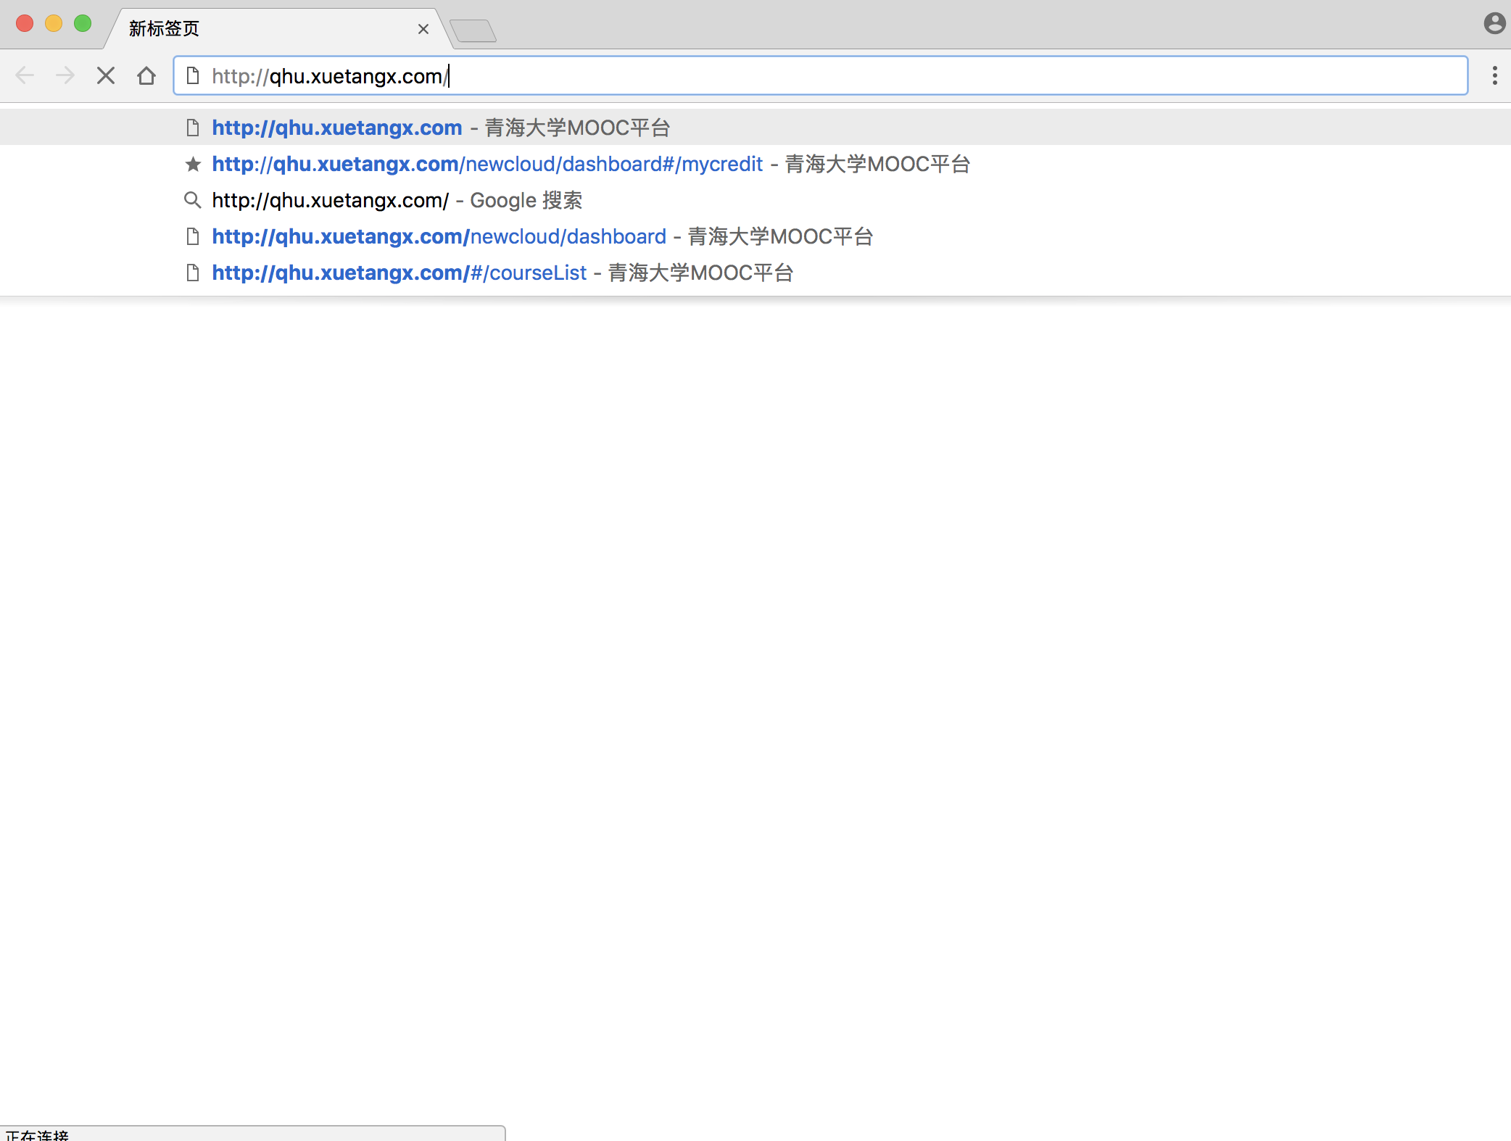

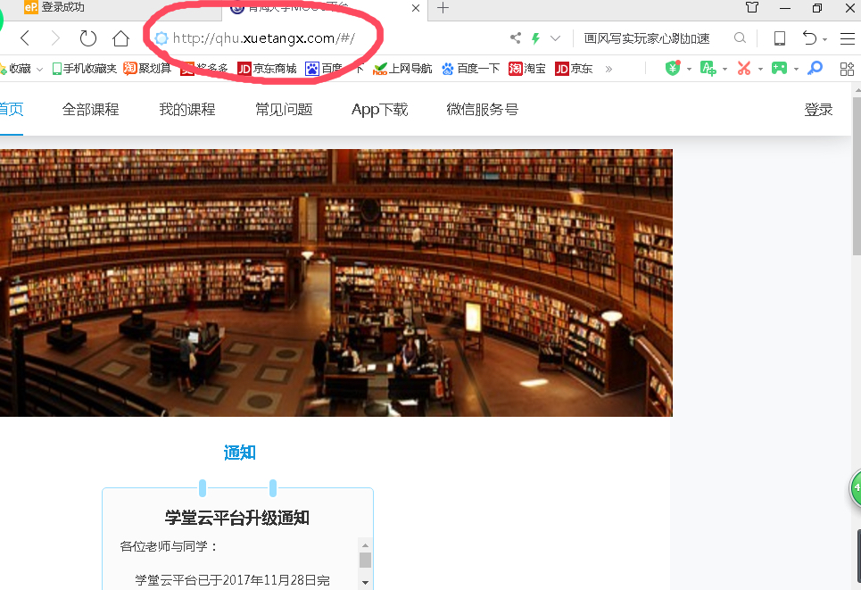

二、进行个人登陆，账号为：学号，密码为：学号后六位；进入后完善个人信息。
注：
（1）使用平台是“青海大学 MOOC 平台”;
（2）初始密码是学号后六位，修改过的密码自行输入，密码仍然错误点击“忘记密码”，进入邮箱找回。
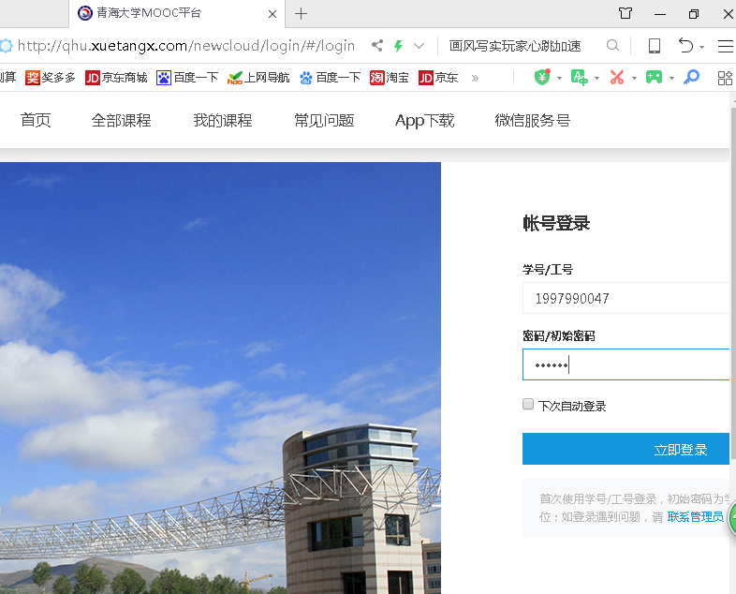

三、在“全部课程”模块下输入“丝路南线民间文学”进行搜索。
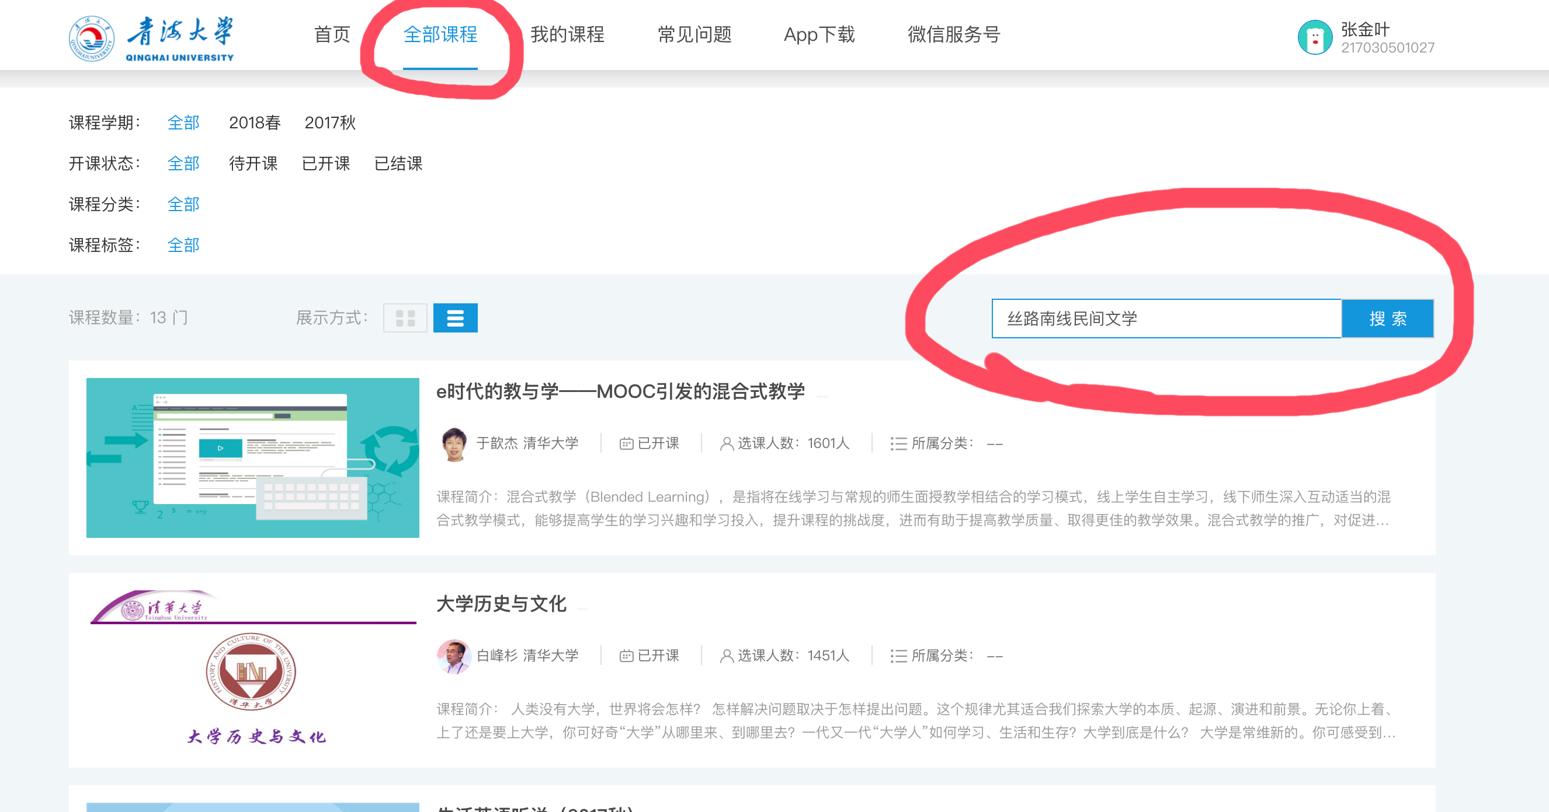
四、点击“进入课程”
《丝路南线民间文学》（2019春）
五、学习完一章的内容以后，答题点击进入作业模式。

手机听课教程

- 学习形式
网络学习+见面课（注：手机目前不能选课，只能听课）。二、课程学分
通过课程考核后获2学分计素质类公共选修课成绩。
三、听课方式
1.搜索“学堂云 Pro”软件（或者扫描二维码下载）。

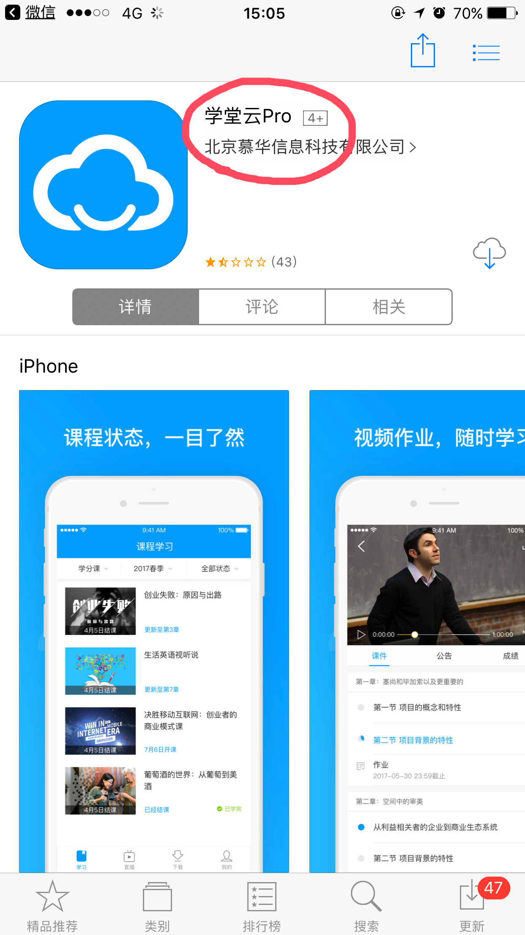

2.下载完成以后，点击进入，输入相关信息。
注：（1）使用平台是“青海大学 MOOC 平台”。
（2）初始密码是学号后六位，修改过的密码自行输入，密码仍然错误点击“忘记密码”，进入邮箱找回。
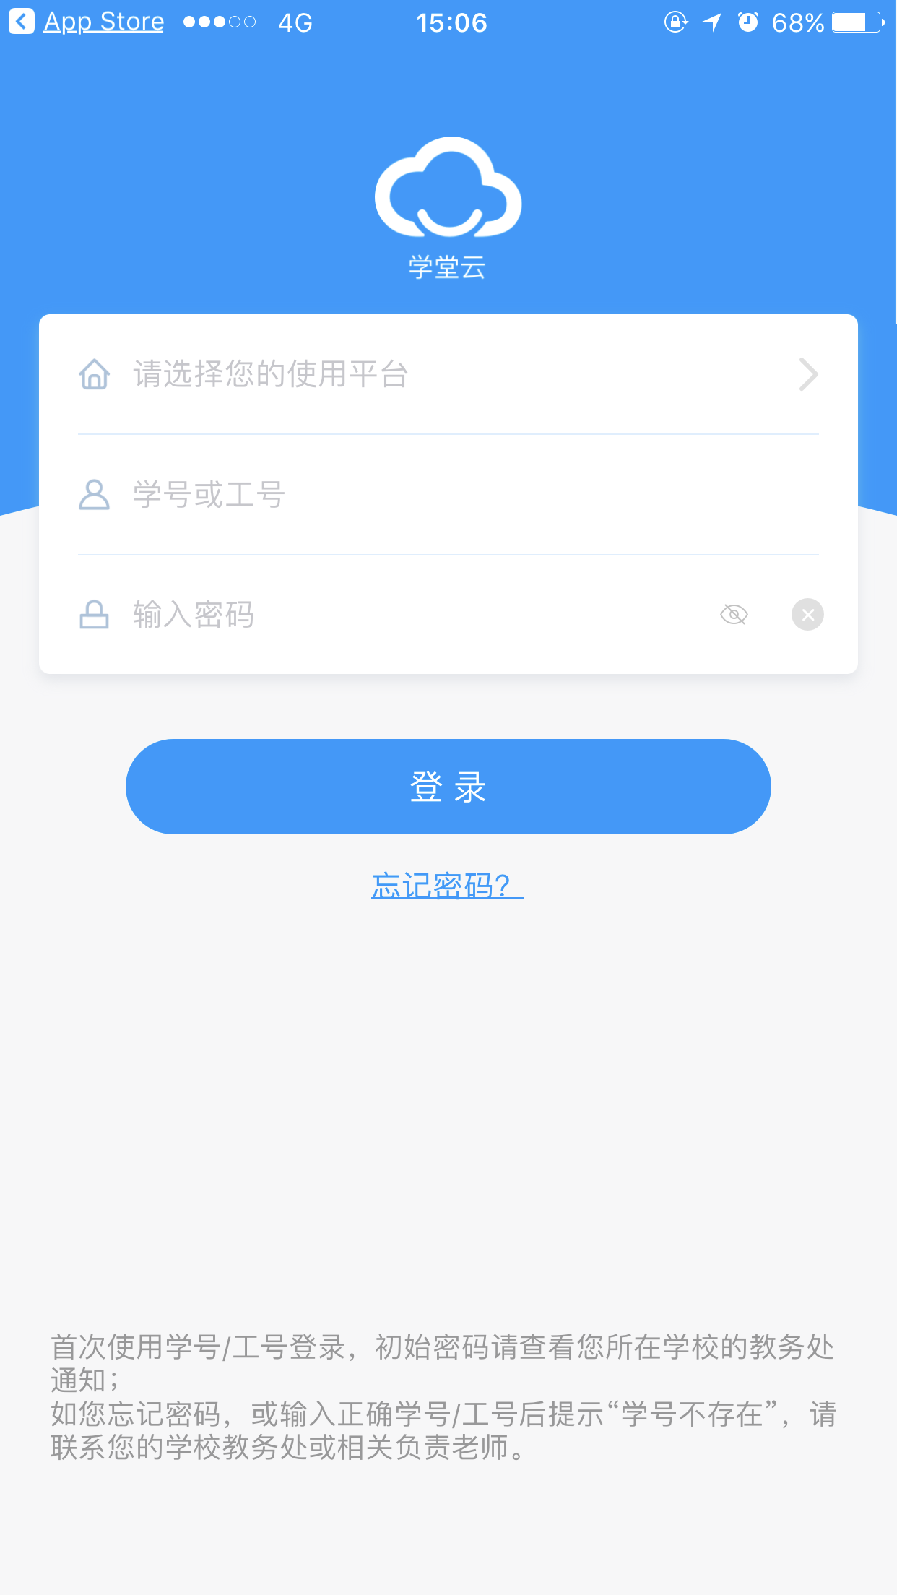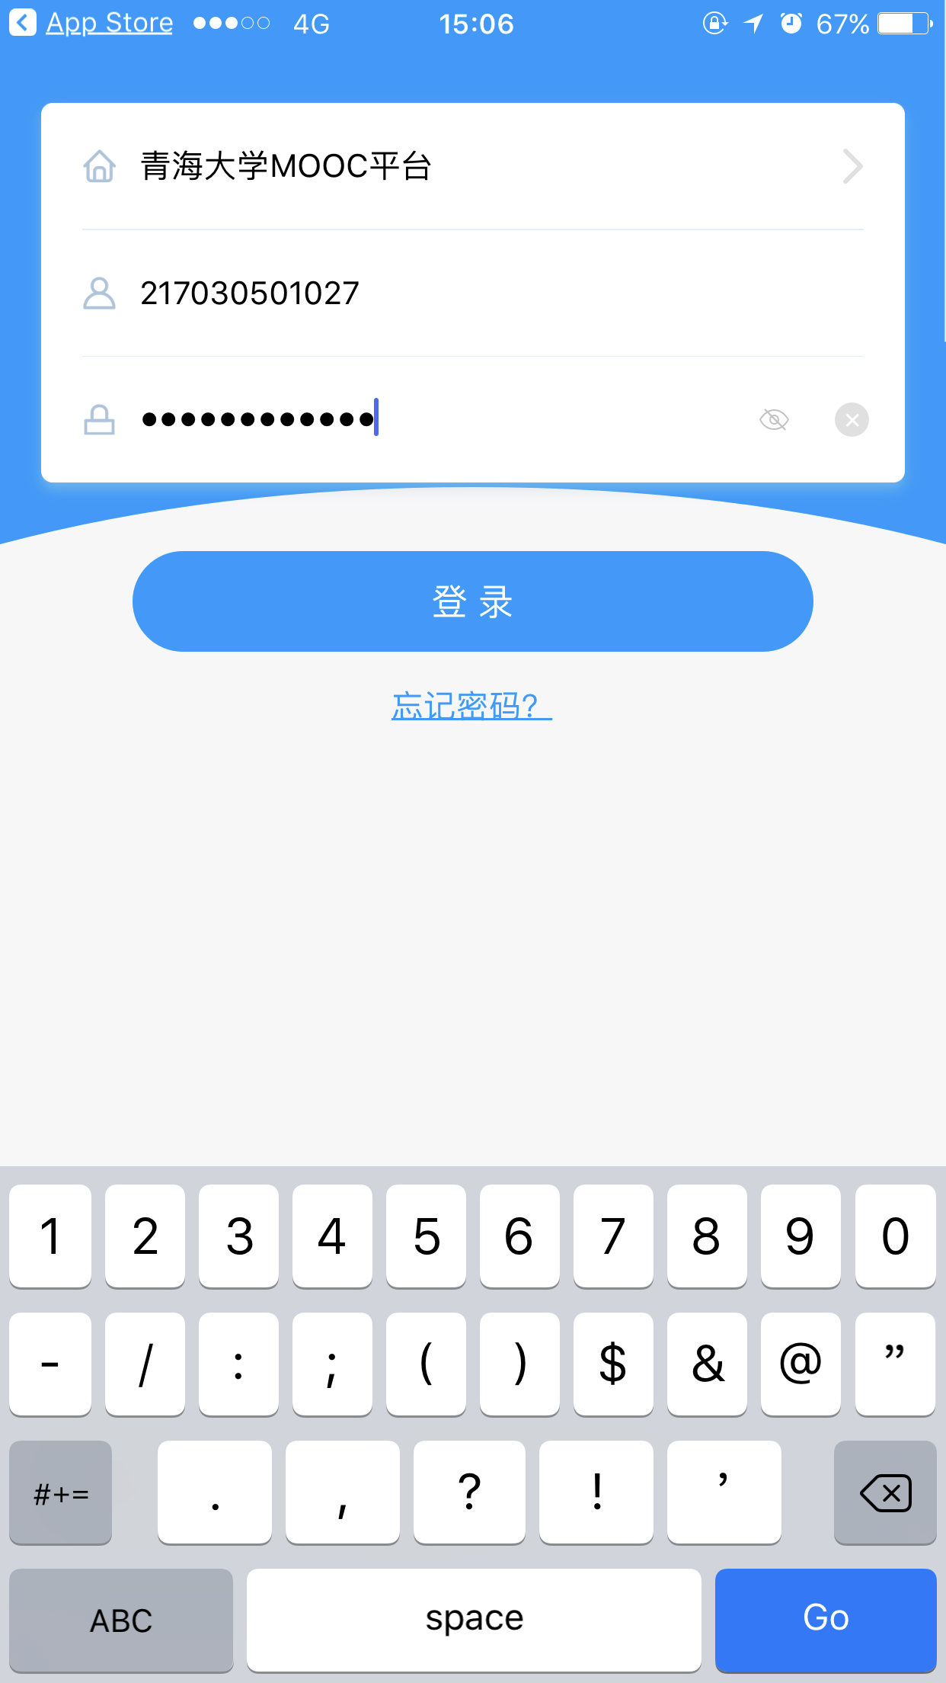

3.登录以后“学分课”中显示“丝路南线民间文学”
《丝路南线民间文学》（2019春）；
4.点击进入即可学习；
5.完成一章的学习以后，点击“对应每章内容的题目”就能进入作业环节。

欢迎大家免费学习此课程。

